**Министерство образования Новосибирской области  
ГБПОУ НСО «Новосибирский авиационный технический колледж**

**им.Б.С.Галущака»**

Лабораторная работа №3

«Основные виды представления булевой функции»

Выполнила:

Зоточкина А.А  
Группа: ПР-21.102  
Проверила:

Оболенцева Т.Д.

Функция:

Вариант 9

f(x1, x2, x3, x4) = x2  x4 ⊕ x1∨ x2 | x3 ∼ x4→x3 x1

Cуперпозиция функции:

U1 = x1 ∨ x2

U2 = U1

U3 = U2x3

U4 = x3  x1

U5 = x2  x4

U6 = x4 → U4

U7 = U5 ⊕ U3

U8 = U3 ∼ U6

|  |  |  |  |  |  |  |  |  |  |  |  |  |
| --- | --- | --- | --- | --- | --- | --- | --- | --- | --- | --- | --- | --- |
| **N** | **x1** | **x2** | **x3** | **x4** | **U1** | **U2** | **U3** | **U4** | **U5** | **U6** | **U7** | **U8** |
| 0 | 0 | 0 | 0 | 0 | 0 | 1 | 1 | 1 | 1 | 1 | 0 | **0** |
| 1 | 0 | 0 | 0 | 1 | 0 | 1 | 1 | 1 | 0 | 1 | 1 | **1** |
| 2 | 0 | 0 | 1 | 0 | 0 | 1 | 0 | 0 | 1 | 1 | 1 | **1** |
| 3 | 0 | 0 | 1 | 1 | 0 | 1 | 0 | 0 | 0 | 0 | 0 | **1** |
| 4 | 0 | 1 | 0 | 0 | 1 | 0 | 1 | 1 | 1 | 1 | 0 | **0** |
| 5 | 0 | 1 | 0 | 1 | 1 | 0 | 1 | 1 | 1 | 1 | 0 | **0** |
| 6 | 0 | 1 | 1 | 0 | 1 | 0 | 1 | 0 | 1 | 1 | 0 | **0** |
| 7 | 0 | 1 | 1 | 1 | 1 | 0 | 1 | 0 | 1 | 0 | 0 | **1** |
| 8 | 1 | 0 | 0 | 0 | 1 | 0 | 1 | 0 | 1 | 1 | 0 | **0** |
| 9 | 1 | 0 | 0 | 1 | 1 | 0 | 1 | 0 | 0 | 0 | 1 | **0** |
| 10 | 1 | 0 | 1 | 0 | 1 | 0 | 1 | 0 | 1 | 1 | 0 | **0** |
| 11 | 1 | 0 | 1 | 1 | 1 | 0 | 1 | 0 | 0 | 0 | 1 | **0** |
| 12 | 1 | 1 | 0 | 0 | 1 | 0 | 1 | 0 | 1 | 1 | 0 | **0** |
| 13 | 1 | 1 | 0 | 1 | 1 | 0 | 1 | 0 | 1 | 0 | 0 | **1** |
| 14 | 1 | 1 | 1 | 0 | 1 | 0 | 1 | 0 | 1 | 1 | 0 | **0** |
| 15 | 1 | 1 | 1 | 1 | 1 | 0 | 1 | 0 | 1 | 0 | 0 | **1** |

**СДНФ**

Отмечаем строки таблицы истинности, где значения функции равны 1. Далее по каждой такой строке составляем конъюнкт:

|  |  |  |  |  |  |
| --- | --- | --- | --- | --- | --- |
| N | x1 | x2 | x3 | x4 | f |
| 0 | 0 | 0 | 0 | 0 | **0** |
| 1 | 0 | 0 | 0 | 1 | **1** |
| 2 | 0 | 0 | 1 | 0 | **1** |
| 3 | 0 | 0 | 1 | 1 | **1** |
| 4 | 0 | 1 | 0 | 0 | **0** |
| 5 | 0 | 1 | 0 | 1 | **0** |
| 6 | 0 | 1 | 1 | 0 | **0** |
| 7 | 0 | 1 | 1 | 1 | **1** |
| 8 | 1 | 0 | 0 | 0 | **0** |
| 9 | 1 | 0 | 0 | 1 | **0** |
| 10 | 1 | 0 | 1 | 0 | **0** |
| 11 | 1 | 0 | 1 | 1 | **0** |
| 12 | 1 | 1 | 0 | 0 | **0** |
| 13 | 1 | 1 | 0 | 1 | **1** |
| 14 | 1 | 1 | 1 | 0 | **0** |
| 15 | 1 | 1 | 1 | 1 | **1** |

K1: { 0, 0, 0, 1 } — $x1\&x2\&x3\&x4$

K2: { 0, 0, 1, 0} — $x1\&x2\&x3\&x4$

K3: { 0, 0, 1, 1 } — $x1\&x2\&x3\&x4$

K4: { 0, 1, 1, 1} — $x1\&x2\&x3\&x4$

K4: { 0, 1, 1, 1} — $x1\&x2\&x3\&x4$

K5: { 1, 1, 0, 1} — $x1\&x2\&x3\&x4$

K6: { 1,1,1,1} — $x1\&x2\&x3\&x4$

Соединяем конъюнкты знаками дизъюнкции и минимизируем результат:

$f\left(x1,x2,x3,x4\right)=(x1\&x2\&x3\&x4)$ ∨ $(x1\&x2\&x3\&x4)$ ∨ $(x1\&x2\&x3\&x4)$ ∨ $(x1\&x2\&x3\&x4)$ ∨ $(x1\&x2\&x3\&x4)$ ∨ $(x1\&x2\&x3\&x4)$ =**x1&x2&x4∨x1&x2&x3∨x1&x2&x4∨x2&x3&x4**

Суперпозиция СДНФ:

U1 = x1

U2 = x2

U3 = U1 & U2

U4 = U3 & x3

U5 = X1 & X2

U6 = U5 & x4

U7 = U3 &X4

U8=X2 & X3

U9=U8 & X4

U10=U6 ∨ U4

U11=U10 ∨ U7

U12=U11 V U9

Таблица истинности СДНФ:

|  |  |  |  |  |  |  |  |  |  |  |  |  |  |  |  |  |
| --- | --- | --- | --- | --- | --- | --- | --- | --- | --- | --- | --- | --- | --- | --- | --- | --- |
| N | x1 | x2 | x3 | x4 | U1 | U2 | U3 | U4 | U5 | U6 | U7 | U8 | U9 | U10 | U11 | U12 |
| 0 | 0 | 0 | 0 | 0 | 1 | 1 | 1 | 0 | 0 | 0 | 0 | 0 | 0 | 0 | 0 | **0** |
| 1 | 0 | 0 | 0 | 1 | 1 | 1 | 1 | 0 | 0 | 0 | 1 | 0 | 0 | 0 | 1 | **1** |
| 2 | 0 | 0 | 1 | 0 | 1 | 1 | 1 | 1 | 0 | 0 | 0 | 0 | 0 | 1 | 1 | **1** |
| 3 | 0 | 0 | 1 | 1 | 1 | 1 | 1 | 1 | 1 | 0 | 1 | 0 | 0 | 1 | 1 | **1** |
| 4 | 0 | 1 | 0 | 0 | 1 | 0 | 0 | 0 | 0 | 0 | 0 | 0 | 0 | 0 | 0 | **0** |
| 5 | 0 | 1 | 0 | 1 | 1 | 0 | 0 | 0 | 0 | 0 | 0 | 0 | 0 | 0 | 0 | **0** |
| 6 | 0 | 1 | 1 | 0 | 1 | 0 | 0 | 0 | 0 | 0 | 0 | 1 | 0 | 0 | 0 | **0** |
| 7 | 0 | 1 | 1 | 1 | 1 | 0 | 0 | 0 | 0 | 0 | 0 | 1 | 1 | 0 | 0 | **1** |
| 8 | 1 | 0 | 0 | 0 | 0 | 1 | 0 | 0 | 0 | 0 | 0 | 0 | 0 | 0 | 0 | **0** |
| 9 | 1 | 0 | 0 | 1 | 0 | 1 | 0 | 0 | 0 | 0 | 0 | 0 | 0 | 0 | 0 | **0** |
| 10 | 1 | 0 | 1 | 0 | 0 | 1 | 0 | 0 | 0 | 0 | 0 | 0 | 0 | 0 | 0 | **0** |
| 11 | 1 | 0 | 1 | 1 | 0 | 1 | 0 | 0 | 0 | 0 | 0 | 0 | 0 | 0 | 0 | **0** |
| 12 | 1 | 1 | 0 | 0 | 0 | 0 | 0 | 0 | 1 | 0 | 0 | 0 | 0 | 0 | 0 | **0** |
| 13 | 1 | 1 | 0 | 1 | 0 | 0 | 0 | 0 | 1 | 1 | 0 | 0 | 0 | 1 | 1 | **1** |
| 14 | 1 | 1 | 1 | 0 | 0 | 0 | 0 | 0 | 1 | 0 | 0 | 1 | 0 | 0 | 0 | **0** |
| 15 | 1 | 1 | 1 | 1 | 0 | 0 | 0 | 0 | 1 | 1 | 0 | 1 | 1 | 1 | 1 | **1** |

**Полином Жегалкина**

0 = С0 ⊕ С1 &0 ⊕ С2 &0 ⊕ С3 &0 ⊕ С4 &0 ⊕ С5 &0&0 ⊕ С6 &0&0 ⊕ С7 &0&0 ⊕ С8 &0&0 ⊕ С9 &0&0 ⊕ С10 &0&0 ⊕ С11 &0&0&0 ⊕ С12 &0&0&0 ⊕ С13 &0&0&0 ⊕ С14 &0&0&0 ⊕ С15 &0&0&0&0

**С0=0**

1 = 0 ⊕ С1 &0 ⊕ С2 &0 ⊕ С3 &0 ⊕ С4 &1 ⊕ С5 &0&0 ⊕ С6 &0&0 ⊕ С7 &0&1 ⊕ С8 &0&0 ⊕ С9 &0&1 ⊕ С10 &0&1 ⊕ С11 &0&0&0 ⊕ С12 &0&0&1 ⊕ С13 &0&0&1 ⊕ С14 &0&0&1 ⊕ С15 &0&0&0&1

**С4=0**

1 = 0 ⊕ С1 &0 ⊕ С2 &0 ⊕ С3 &1 ⊕ 0 &1⊕ С5 &0&0 ⊕ С6 &0&1 ⊕ С7 &0&0 ⊕ С8 &0&1 ⊕ С9 &0&0 ⊕ С10 &1&0 ⊕ С11 &0&0&1 ⊕ С12 &0&0&0 ⊕ С13 &0&1&0 ⊕ С14 &0&1&0 ⊕ С15 &0&0&1&0

**С3=1**

1 = 0 ⊕ С1 &0 ⊕ С2 &0 ⊕ 1 &1 ⊕ 0 &0 ⊕ С5 &0&0 ⊕ С6 &0&1 ⊕ С7 &0&1 ⊕ С8 &0&1 ⊕ С9 &0&1 ⊕ С10 &1&1 ⊕ С11 &0&0&1 ⊕ С12 &0&0&1 ⊕ С13 &0&1&1 ⊕ С14 &0&1&1 ⊕ С15 &0&0&1&1

**С10=1**

|  |
| --- |
| = 0⊕ С1 &0 ⊕ С2 &1 ⊕ 1 &0 ⊕ 0&0 ⊕ С5 &0&1 ⊕ С6 &0&0 ⊕ С7 &0&0 ⊕ С8 &1&0 ⊕ С9 &1&0 ⊕ 1 &0&0 ⊕ С11 &0&1&0 ⊕ С12 &0&1&0 ⊕ С13 &0&0&0 ⊕ С14 &1&0&0 ⊕ С15 &0&1&0&0 |

**С 2=0**

|  |
| --- |
| 0 = 1 ⊕ С1 &0 ⊕ 0 &1 ⊕ 1 &0 ⊕ 0 &1 ⊕ С5 &0&1 ⊕ С6 &0&0 ⊕ С7 &0&1 ⊕ С8 &1&0 ⊕ С9 &1&1 ⊕ 1&0&1 ⊕ С11 &0&1&0 ⊕ С12 &0&1&1 ⊕ С13 &0&0&1 ⊕ С14 &1&0&1 ⊕ С15 &0&1&0&1 |

**С9=1**

|  |
| --- |
| 1 = 0 ⊕ С1 &0 ⊕ 0 &1 ⊕ 1 &1 ⊕ 0 &0 ⊕ С5 &0&1 ⊕ С6 &0&1 ⊕ С7 &0&0 ⊕ С8 &1&1 ⊕ 1 &1&0 ⊕ 1 &1&0 ⊕ С11 &0&1&1 ⊕ С12 &0&1&0 ⊕ С13 &0&1&0 ⊕ С14 &1&1&0 ⊕ С15 &0&1&1&0 |

**С8=1**

|  |
| --- |
| 0 = 0 ⊕ С1 &0 ⊕ 0 &1 ⊕ 1 &1 ⊕ 0 &1 ⊕ С5 &0&1 ⊕ С6 &0&1 ⊕ С7 &0&1 ⊕ 1 &1&1 ⊕ 1 &1&1 ⊕ 1&1&1 ⊕ С11 &0&1&1 ⊕ С12 &0&1&1 ⊕ С13 &0&1&1 ⊕ С14 &1&1&1 ⊕ С15 &0&1&1&1 |

**С14=1**

0 = 0 ⊕ С1 &1 ⊕ 0 &0 ⊕ 1 &0 ⊕ 1 &0 ⊕ С5 &1&0 ⊕ С6 &1&0 ⊕ С7 &1&0 ⊕ 1 &0&0 ⊕ 1 &0&0 ⊕ 1 &0&0 ⊕ С11 &1&0&0 ⊕ С12 &1&0&0 ⊕ С13 &1&0&0 ⊕ 1 &0&0&0 ⊕ С15 &1&0&0&0

**С1=1**

|  |
| --- |
| 0 = 0 ⊕ 1&1 ⊕ 0&0 ⊕ 1 &0 ⊕ 0 &1 ⊕ С5 &1&0 ⊕ С6 &1&0 ⊕ С7 &1&1 ⊕1&0&0 ⊕ 1 &0&1 ⊕ 1&0&1 ⊕ С11 &1&0&0 ⊕ С12 &1&0&1 ⊕ С13 &1&0&1 ⊕ 1&0&0&1 ⊕ С15 &1&0&0&1 |

**С7=1**

|  |
| --- |
| 0 = 0 ⊕ 1 &1 ⊕ 0&0 ⊕ 1 &1 ⊕ 0 &0 ⊕ С5 &1&0 ⊕ С6 &1&1 ⊕ 1 &1&0 ⊕ 1 &0&1 ⊕ 1 &0&0 ⊕ 1 &1&0 ⊕ С11 &1&0&1 ⊕ С12 &1&0&0 ⊕ С13 &1&1&0 ⊕ 1 &0&1&0 ⊕ С15 &1&0&1&0 |

**С6=1**

|  |
| --- |
| 0 = 0 ⊕ 1&1 ⊕ 0 &0 ⊕ 1 &1 ⊕ 0&1 ⊕ С5 &1&0 ⊕ 1 &1&1 ⊕ 1 &1&1 ⊕ 1 &0&1 ⊕ 1 &0&1 ⊕ 1 &1&1 ⊕ С11 &1&0&1 ⊕ С12 &1&0&1 ⊕ С13 &1&1&1 ⊕ 1 &0&1&1 ⊕ С15 &1&0&1&1 |

**С13=1**

|  |
| --- |
| 0 = 0 ⊕ 1 &1 ⊕ 0 &1 ⊕ 1 &0 ⊕ 0 &0 ⊕ С5 &1&1 ⊕ 1 &1&0 ⊕ 1 &1&0 ⊕ 1 &1&0 ⊕ 1 &1&0 ⊕ 1 &0&0 ⊕ С11 &1&1&0 ⊕ С12 &1&1&0 ⊕ 1 &1&0&0 ⊕ 1 &1&0&0 ⊕ С15 &1&1&0&0 |

**С5=0**

|  |
| --- |
| 0 = 0 ⊕ 1 &1 ⊕ 0 &1 ⊕ 1 &0 ⊕ 0 &1 ⊕ 0 &1&1 ⊕ 1 &1&0 ⊕ 1 &1&1 ⊕ 1 &1&0 ⊕ 1 &1&1 ⊕ 1 &0&1 ⊕ С11 &1&1&0 ⊕ С12 &1&1&1 ⊕ 1 &1&0&1 ⊕ 1 &1&0&1 ⊕ С15 &1&1&0&1 |

**С12=1**

|  |
| --- |
| 0 = 0 ⊕ 1 &1 ⊕ 0 &1 ⊕ 1 &1 ⊕ 0 &0 ⊕ 0 &1&1 ⊕ 1 &1&1 ⊕ 1 &1&0 ⊕ 1 &1&1 ⊕ 1 &1&0 ⊕ 1 &1&0 ⊕ С11 &1&1&1 ⊕ 1 &1&1&0 ⊕ 1 &1&1&0 ⊕ 1 &1&1&0 ⊕ С15 &1&1&1&0 |

**С11=0**

|  |
| --- |
| 0 = 0 ⊕ 1 &1 ⊕ 0 &1 ⊕ 1 &1 ⊕ 0 &1 ⊕ 0 &1&1 ⊕ 1 &1&1 ⊕ 1 &1&1 ⊕ 1 &1&1 ⊕ 1 &1&1 ⊕ 1 &1&1 ⊕ 0 &1&1&1 ⊕ 1 &1&1&1 ⊕ 1 &1&1&1 ⊕ 1&1&1&1 ⊕ С15 &1&1&1&1 |

**С15=0**

f(x1 , x2 , x3 , x4 ) = 1 ⊕ 0 x1 ⊕ 0 x2 ⊕ 1 x3 ⊕ 0 x4 ⊕ 0 x1 x2 ⊕ 1 x1 x3 ⊕

1 x1 x4 ⊕ 1x2 x3 ⊕ 1 x2 x4 ⊕ 1 x3 x4 ⊕ 0 x1 x2 x3 ⊕ 1 x1 x2 x4 ⊕ 1 x1 x3 x4

⊕ 1 x2 x3 x4 ⊕ 0 x1 x2 x3 x4 **= x3 ⊕ x4 ⊕ x1x3 ⊕ x1x4 ⊕ x2x3 ⊕ x2x4 ⊕ x3x4 ⊕ x1x2x3 ⊕ x1x3x4**

**Принадлежность функции к классам Поста**

1)Функция не принадлежит классу линейных функций т.к её полином Жегалкина содержит произведения.

2)Функция не принадлежит классу монотонных функций, условие монотонности нарушено.

3)Функция принадлежит классу функций, возвращающих константу 0 т.к на нулевом наборе значение функции равно 0.

4) На единичном наборе значение функции равно 1, поэтому функция принадлежит классу функций, возвращающих константу 1.

5) Функция не принадлежит классу самодвойственных функций т.к Значения на наборах {0, 0, 1, 0} и {1, 1, 0, 1}: 1 и 1 совпадают.

Согласно теореме Поста, если данная функция не принадлежит к классам функций Поста, значит функция может входить в базис. В данном случае это не так, следовательно функция в базис не входит.

**Представление булевой функции в виде мультиграфа**

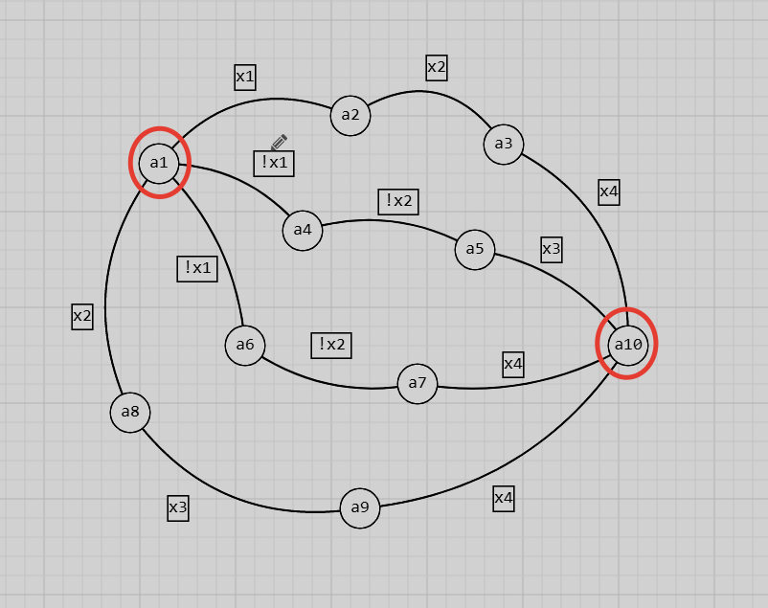

Сигнал передается от входного полюса а1 к выходному а10 через ребра, соединяющие вершины.

**Представление булевой функции в виде функциональной схемы**

$f\left(x1,x2,x3,x4\right)$ =(x1&x2&x4)∨(x1&x2&x3)∨(x1&x2&x4)∨(x2&x3&x4)

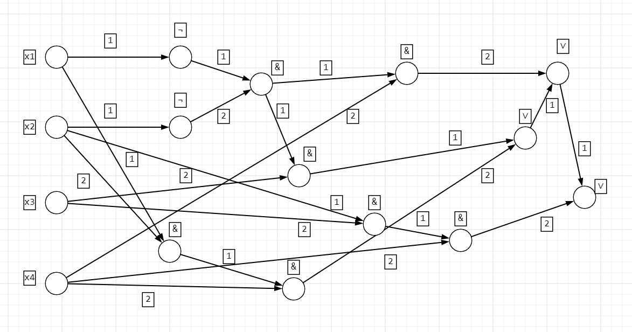

Сложность данной схемы равняется числу вершин, не включая входные полюса: **L(f) = 12**

**Представление булевой функции в виде электрической схемы**

Lπ(f) = 12 **-** Сложность равна числу контактов

X22

X32

X4

X22

X22

X4

X1

X22

X32

X4

X1

X1

Вывод:

В результате выполненной лабораторной работы мной были приобретены навыки выполнения суперпозиции функции, построения таблицы истинности, нахождение СДНФ, полинома Жегалкина. Была также рассмотрена принадлежность функции классам Поста, построены мультиграф, электрическая и функциональная схемы.